Cách in đậm, in nghiêng... tin nhắn văn bản trên Messenger
Bằng cách này, bạn có thể làm nổi bật một từ hoặc cụm từ trong tin nhắn để thu hút sự chú ý của người đọc.
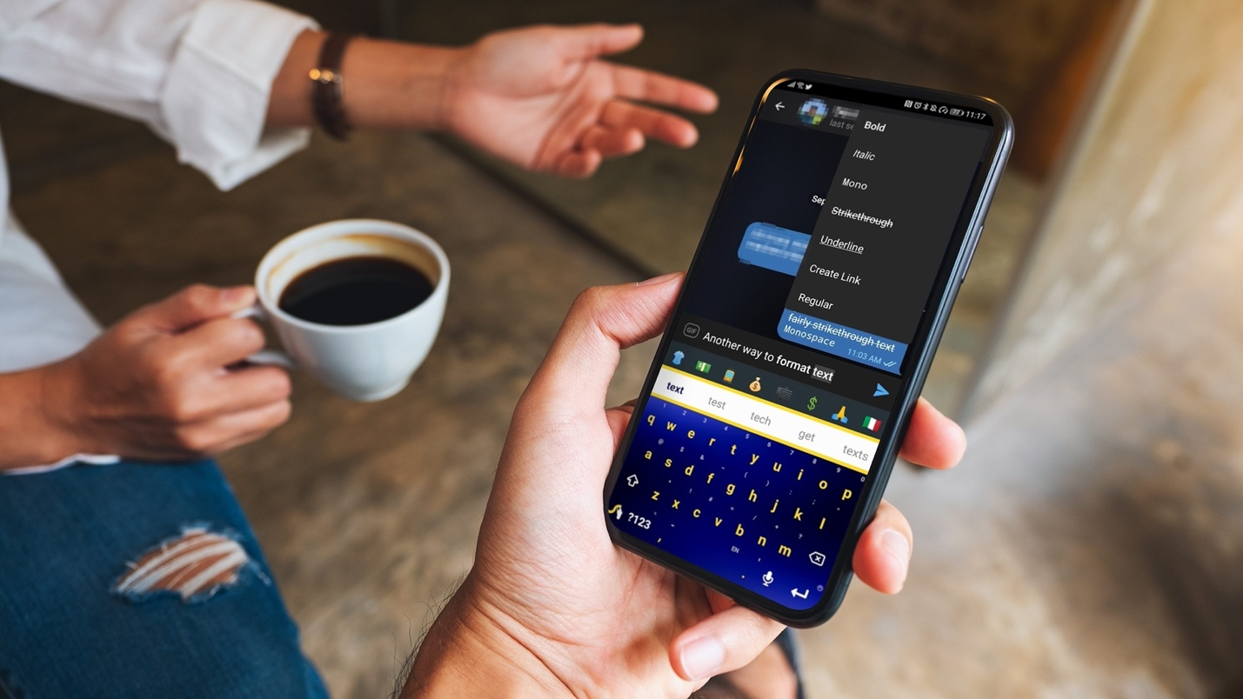
Facebook Messenger trên máy tính hỗ trợ định dạng văn bản, cho phép bạn in đậm, in nghiêng, gạch xuyên... văn bản.
Bạn muốn nhấn mạnh một từ hoặc cụm từ trong tin nhắn bạn gửi cho bạn bè trên Facebook Messenger? Nếu bạn đang sử dụng trình duyệt web trên máy tính, bạn có thể dễ dàng thực hiện việc này.
Mặc dù Facebook không hỗ trợ định dạng văn bản trên ứng dụng Messenger dành cho smartphone, nhưng bạn vẫn có thể gửi tin nhắn kèm các cú pháp định dạng, nếu người nhận sử dụng Messenger web, họ sẽ có thể thấy văn bản đã được định dạng.
Cách in đậm văn bản trên Messenger
Để in đậm văn bản, hãy gõ ký tự dấu sao (*) ở đầu và cuối văn bản. Văn bản in đậm thường được sử dụng để nhấn mạnh các cụm từ hoặc từ quan trọng.
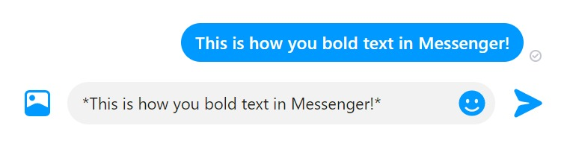
Cách in nghiêng văn bản trên Messenger
Để in nghiêng văn bản trên Messenger, hãy gõ ký tự gạch dưới (_) ở đầu và cuối văn bản. Giống như chữ in đậm, chữ in nghiêng thường được sử dụng để thu hút sự chú ý vào một chi tiết nhất định. Thông thường, chữ in nghiêng được sử dụng để đánh dấu tên, các từ nước ngoài hoặc khi trích dẫn cuộc hội thoại.
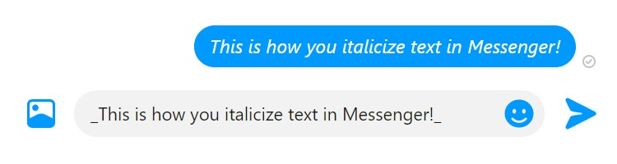
Cách gạch xuyên văn bản trên Messenger
Nếu bạn muốn vẽ một đường thẳng xuyên qua văn bản trên Messenger, hãy nhập dấu ngã (~) ở đầu và cuối văn bản.
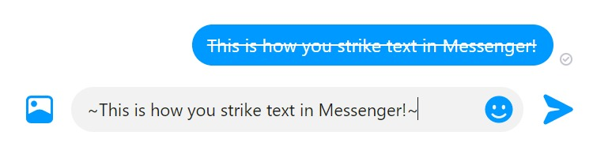
Văn bản gạch xuyên thường được sử dụng để biểu thị văn bản không còn phù hơp hoặc văn bản cần được xóa khỏi bản nháp.
Cách tạo văn bản Monospace trên Messenger
Monospace là kiểu chữ có độ rộng các con chữ bằng nhau nên tạo ra cảm giác tròn trịa, đều đặn, khá hay ho.
Để tạo văn bản monospace, hãy nhập dấu nháy ngược (`) ở đầu và cuối văn bản. Phím này khác với dấu huyền và nếu bạn sử dụng kiểu bàn phím US (Hoa Kỳ), bạn sẽ tìm thấy nó bên cạnh phím dấu ngã (~).
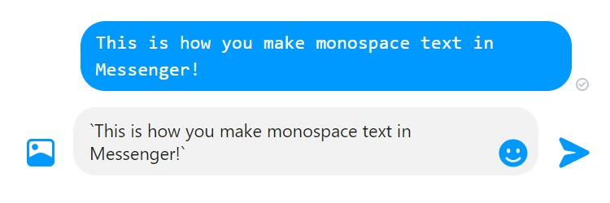
Nhiều lập trình viên thích văn bản monospace vì nó làm cho các khối văn bản dài dễ đọc hơn.
Cách gửi một đoạn mã lập trình trên Messenger
Việc gửi các đoạn mã lập trình qua Messenger đòi hỏi nhiều thao tác hơn so với việc nhấn mạnh văn bản chúng ta đã nói đến ở trên. Nhưng đừng lo, nó vẫn tương đối đơn giản.
Để gửi một đoạn mã lập trình:
- Nhập ba dấu nháy ngược (```).
- Chèn dấu ngắt dòng bằng cách nhấn Shift + Enter.
- Nhập đoạn mã lập trình bạn muốn gửi.
- Chèn thêm một ngắt dòng khác bằng cách nhấn Shift + Enter.
- Nhập thêm ba dấu nháy ngược.
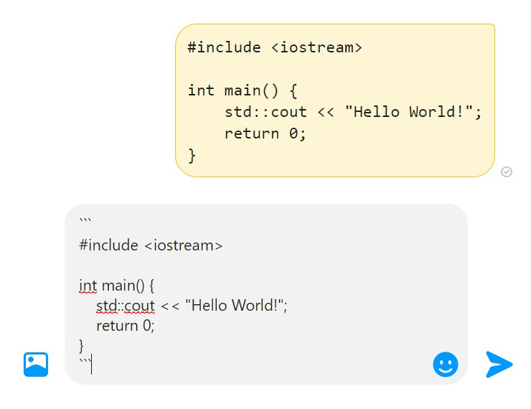
Ca Tiếu/Bành Lê
https://www.makeuseof.com/format-text-facebook-messenger/

